**Министерство науки и высшего образования Российской**

**Федерации**

**Федеральное государственное бюджетное образовательное**

**Учреждение**

**высшего образования**

**«Московский государственный технический университет**

**имени Н.Э. Баумана**

**(национальный исследовательский университет)»**

**(МГТУ им. Н.Э. Баумана)**

ФАКУЛЬТЕТ «Информатика и системы управления»

КАФЕДРА «Программное обеспечение ЭВМ и информационные технологии»

**Лабораторная работа № 6**

**Тема** Построение и программная реализация алгоритмов численного

дифференцирования.

**Студент** Пронин А.С.

**Группа** ИУ7-42Б

**Оценка (баллы) _______________**

**Преподаватель** Градов В.М.

Москва.

2021 г

**Цель работы:** Получение навыков построения алгоритма вычисления производных от сеточных функций.

# ****1. Техническое задание****

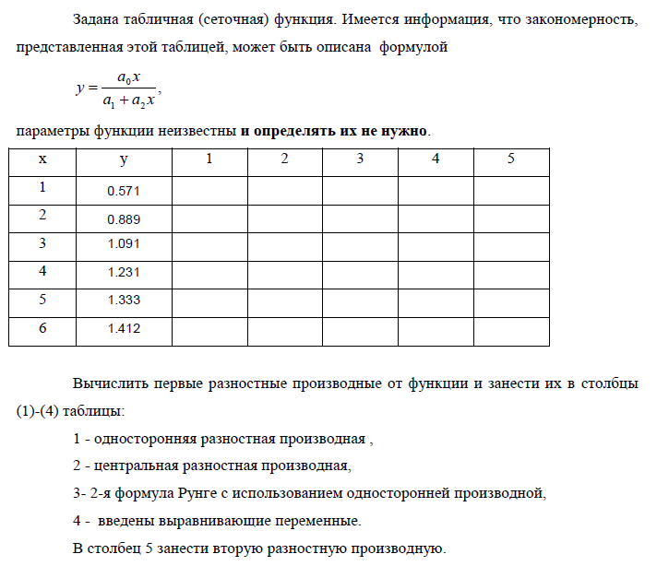

# 2. Алгоритм

## Односторонняя разностная производная

Выполним разложение функции в ряд Тейлора, приняв за центр разложения точку x(n):

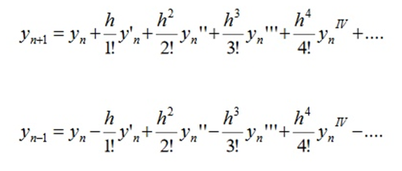

Из первого разложения получим правую разностную производную:

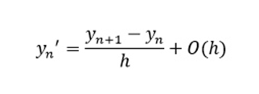

Из второго разложения получим левую разностную производную:

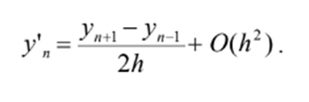

Эти формулы имеют наименьший, первый порядок точности относительно шага.

## Центральная разностная производная

Из вышеописанного разложения по формуле Тейлора можно получить формулу для первой производной:

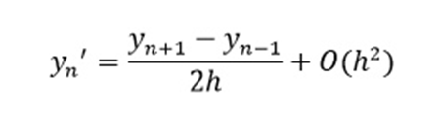

Для поиска производной в крайних узлах x0 и xN эта формула не подойдет. Формулы вычисления производной в крайних узлах:

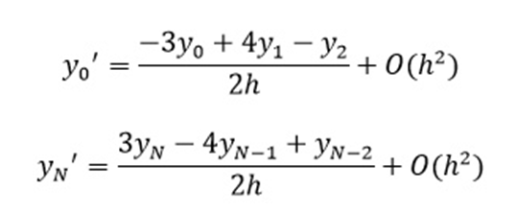

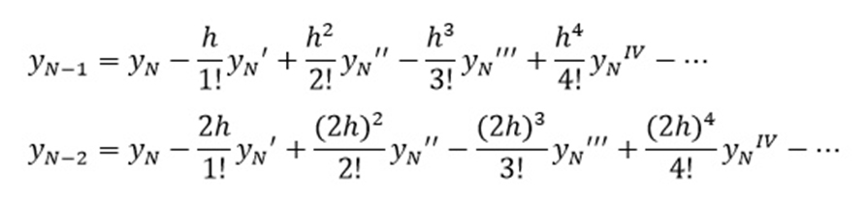

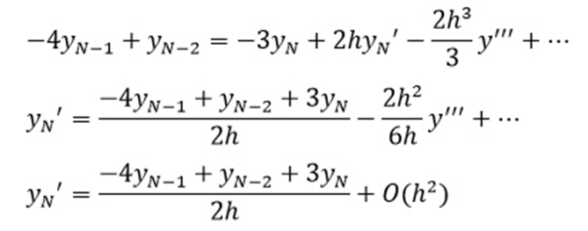

Выведенная формула имеет второй порядок точности.

## Вторая формула Рунге с использованием разностной производной.

Вторая формула Рунге:

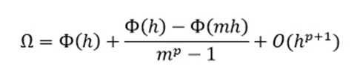

Подставим во вторую формулу Рунге правостороннюю формулу, построенную на двух сетках с шагами h и 2h, то есть m = 2. Погрешность правосторонней формулы относительно шага O(h), то есть p = 1.

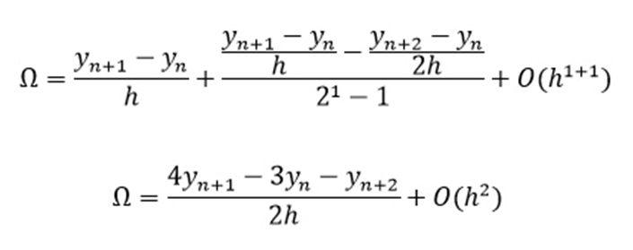

Выведенная формула имеет второй порядок точности.

## Метод выравнивающих переменных

Известно, что табличная функция описывает некоторую закономерность вида:

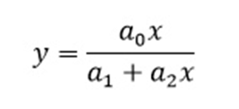

Введем выравнивающие переменные ξ=ξ(x), η=η(y). Для этого выполним следующие преобразования:

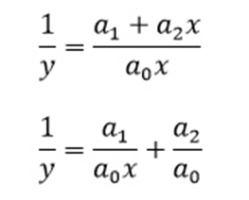

Пусть η=1/y и ξ=1/x , тогда:

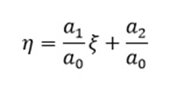

Найдем следующие производные:

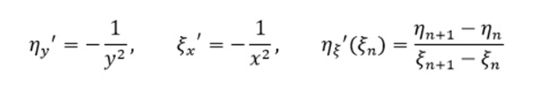

В результате получим формулу с использованием выравнивающих переменных:

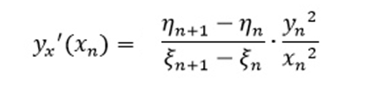

Точность этого метода – 100%, без учёта аппаратных погрешностей.

## Вторая центральная производная

Формула выводится аналогично формуле для первой производной.

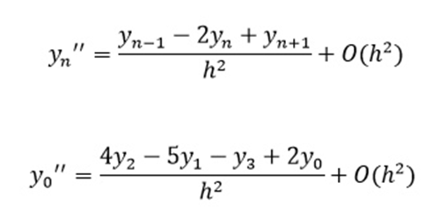

# 3. Код программы

from prettytable import PrettyTable  
  
# One sided  
# Правая разносторонняя производная  
def right(y_cur, y_next, step):  
 return (y_next - y_cur) / step  
  
# Левая разносторонняя производная  
def left(y_cur, y_prev, step):  
 return (y_cur - y_prev) / step  
  
def RightOneSided(ydata, step):  
 result = []  
 for i in range(len(ydata) - 1):  
 result.append("{:.3f}".format(right(ydata[i], ydata[i + 1], step)))  
 result.append("-")  
 return result  
  
def LeftOneSided(ydata, step):  
 result = ["-"]  
 for i in range(1, len(ydata)):  
 result.append("{:.3f}".format(left(ydata[i], ydata[i - 1], step)))  
 return result  
  
  
# Central  
# Центральная формула для левой производной  
def center(y_next, y_prev, step):  
 return (y_next - y_prev) / (2 * step)  
  
# Центральная формула для x0  
def center_x0(y_0, y_1, y_2, step):  
 return (-3 * y_0 + 4 * y_1 - y_2) / (2 * step)  
  
# для xn  
def center_xn(y_n, yn_1, yn_2, step):  
 return (3 * y_n - 4 * yn_1 + yn_2) / (2 * step)  
  
def Central(input_data, step):  
 result = [center_x0(input_data[0], input_data[1], input_data[2], step)]  
 length = len(input_data)  
 for i in range(1, length - 1):  
 result.append(center(input_data[i + 1], input_data[i - 1], step))  
 result.append(center_xn(input_data[length - 1], input_data[length - 2], input_data[length - 3], step))  
 return ["{:.3f}".format(i) for i in result]  
  
  
#Runge  
# Вторая формула Рунге, в основе лежит правосторонняя формула  
def runge_right(y_cur, y_next, y_next_next, step):  
 return (4 * y_next - 3 * y_cur - y_next_next) / (2 * step)  
  
# Вторая формула Рунге, в основе лежит левосторонняя формула  
def runge_left(y_cur, y_prev, y_prev_prev, step):  
 return (3 * y_cur - 4 * y_prev + y_prev_prev) / (2 * step)  
  
def RightRunge(ydata, step):  
 result = []  
 for i in range(len(ydata) - 2):  
 result.append("{:.3f}".format(runge_right(ydata[i], ydata[i + 1], ydata[i + 2], step)))  
 result.append("-")  
 result.append("-")  
 return result  
  
def LeftRunge(ydata, step):  
 result = ["-", "-"]  
 for i in range(2, len(ydata)):  
 result.append("{:.3f}".format(runge_left(ydata[i], ydata[i - 1], ydata[i - 2], step)))  
 return result  
  
  
#Reshape  
def eta(y):  
 return 1 / y  
  
def ksi(x):  
 return 1 / x  
  
# В основе лежит правосторонняя формула  
def right_reshape(y_cur, y_next, x_cur, x_next):  
 return (eta(y_next) - eta(y_cur)) / (ksi(x_next) - ksi(x_cur)) * (y_cur / x_cur) ** 2  
  
# В основе лежит левосторонняя формула.  
def left_reshape(y_cur, y_prev, x_cur, x_prev):  
 return (eta(y_cur) - eta(y_prev)) / (ksi(x_cur) - ksi(x_prev)) * (y_cur / x_cur) ** 2  
  
def RightReshape(xdata, ydata):  
 result = []  
 for i in range(len(ydata) - 1):  
 result.append("{:.3f}".format(right_reshape(ydata[i], ydata[i + 1], xdata[i], xdata[i + 1])))  
 result.append("-")  
 return result  
  
def LeftReshape(xdata, ydata):  
 result = ["-"]  
 for i in range(1, len(ydata)):  
 result.append("{:.3f}".format(left_reshape(ydata[i], ydata[i - 1], xdata[i], xdata[i - 1])))  
 return result  
  
  
#Second central  
def second_central(y_cur, y_prev, y_next, step):  
 return (y_prev - 2 * y_cur + y_next) / step ** 2  
  
def second_central_x0(y0, y1, y2, y3, step):  
 return (4 * y2 - 5 * y1 - y3 + 2 * y0) / step ** 2  
  
def second_central_xn(yn, yn_1, yn_2, yn_3, step):  
 return (4 * yn_2 - 5 * yn_1 - yn_3 + 2 * yn) / step ** 2  
  
def SecondCentral(ydata, step):  
 result = ["{:.3f}".format(second_central_x0(ydata[0], ydata[1], ydata[2], ydata[3], step))]  
 for i in range(1, len(ydata) - 1):  
 result.append("{:.3f}".format(second_central(ydata[i], ydata[i - 1], ydata[i + 1], step)))  
 n = len(ydata) - 1  
 result.append("{:.3f}".format(second_central_xn(ydata[n], ydata[n - 1], ydata[n - 2], ydata[n - 3], step)))  
 return result

#Main  
def main():  
 xdata = [1, 2, 3, 4, 5, 6]  
 ydata = [0.571, 0.889, 1.091, 1.231, 1.333, 1.412]  
  
 table = [xdata, ydata, [], [], [], [], []]  
  
 step = 1  
  
 data_12 = RightOneSided(ydata, step)  
 data_11 = LeftOneSided(ydata, step)  
 data_2 = Central(ydata, step)  
 data_32 = RightRunge(ydata, step)  
 data_31 = LeftRunge(ydata, step)  
 data_42 = RightReshape(xdata, ydata)  
 data_41 = LeftReshape(xdata, ydata)  
 data_5 = SecondCentral(ydata, step)  
  
 table = PrettyTable()  
 table.add_column("x", xdata)  
 table.add_column("y", ydata)  
 table.add_column("Левосторонняя", data_11)  
 table.add_column("Правосторонняя", data_12)  
 table.add_column("Центральная", data_2)  
 table.add_column("Рунже, в основе л-я ф-ла", data_31)  
 table.add_column("Рунже, в основе п-я ф-ла", data_32)  
 table.add_column("Выравнивающая, в основе л-я ф-ла", data_41)  
 table.add_column("Выравнивающая, в основе п-я ф-ла", data_42)  
 table.add_column("Вторая центральная", data_5)  
  
 print(table)  
  
if __name__ == '__main__':  
 main()

# 5. Результаты работы

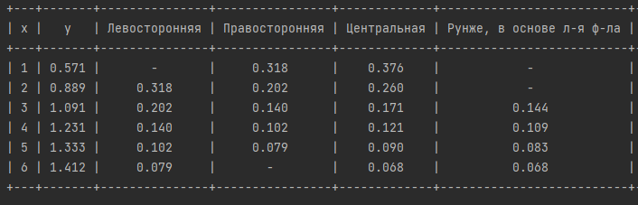

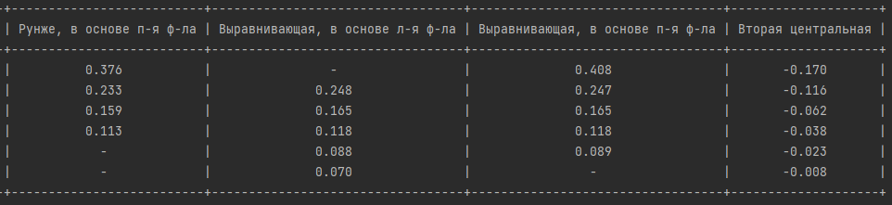

# 6. Вопросы при защите лабораторной работы

***1. Получить формулу порядка точности $O(h^{2})$ для первой разностной производной $y_{N}^{'}$ в крайнем правом узле $x_{N}$.***

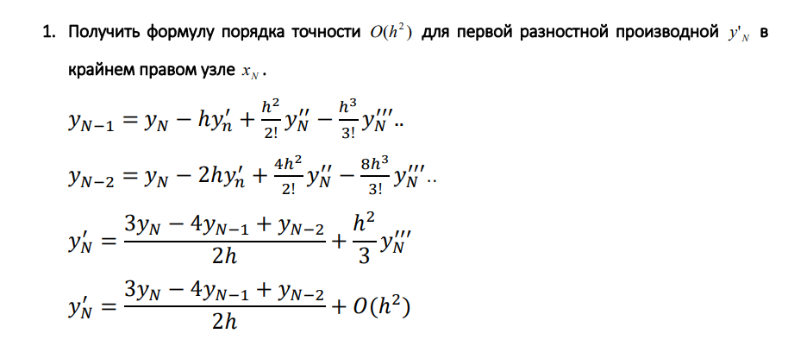

***2. Получить формулу порядка точности $O(h^{2})$ для второй разностной производной $y_{ 0}^{''}$ в крайнем левом узле $x_{0}$.***

С использованием рядов Тейлора:

Выполним разложение в ряд Тейлора:

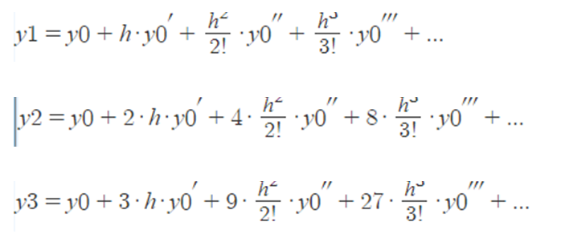

Теперь цель избавиться от h, h^3

Для этого умножаем первое уравнение на -2 и складываем со вторым.

Получим:



Упростим:



Далее умножаем первое уравнение на -3 и складываем с третьим.

Получим:



Упростим:



На данном шаге умножаем четвёртое уравнение на -4, складываем с пятым и приводим подобные слагаемые.

Получим:



Откуда:

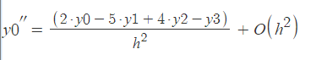

***3.*** ***Используя 2-ую формулу Рунге, дать вывод выражения (9) из лекции №7 для первой производной $y_{ 0}^{'}$ в левом крайнем узле.***

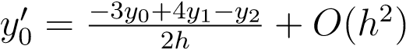

По формуле Рунге:



p = 1, т.к. исходная формула имеет первый порядок точности

m = 2 для удобства

В итоге:

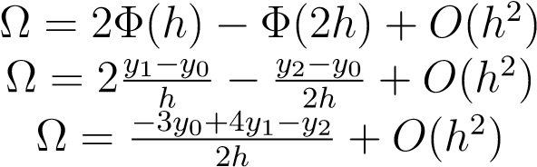

***4. Любым способом из Лекций №7, 8 получить формулу порядка точности $O(h^{3})$***

***для первой разностной производной $y_{ 0}^{'}$ в крайнем левом узле $x_{0}$.***

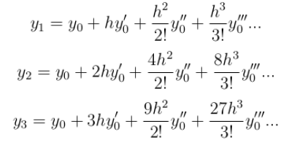

Откуда получим:

